
Colegio Nuestro Tiempo - R.B.D.: 14.507-6
Profesora Francisca Lizama/ profefranciscalizama@gmail.com
Guía articulada de Historia y Geografía
1° Básico
Semana 35

OBJETIVO DE APRENDIZAJE | Objetivo de la clase: Comparar viviendas de distintos lugares del mundo.
Nombre______________________________________________________________Fecha____________
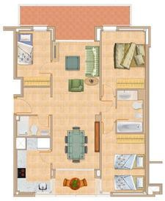
APARTAMENTO

TIPOS DE VIVIENDAS.

Las personas construyen las casas de acuerdo a sus necesidades y con las características del lugar donde viven. Por este motivo las casas de unos países son diferentes a las de otros, y las casas que vemos en las ciudades son diferentes a las del campo.
La forma y los materiales que se utilizan en la construcción de las casas también varían de acuerdo con el clima de cada lugar. Por ejemplo, las casas de clima frio son abrigadas y calurosas, mientras que las casas de clima cálido son ventiladas y frescas.
Estos son algunos tipos de vivienda:

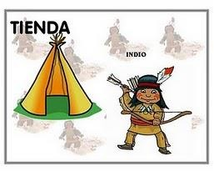
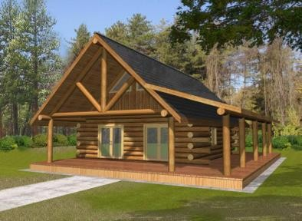
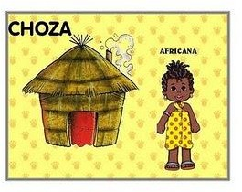



CABAÑA

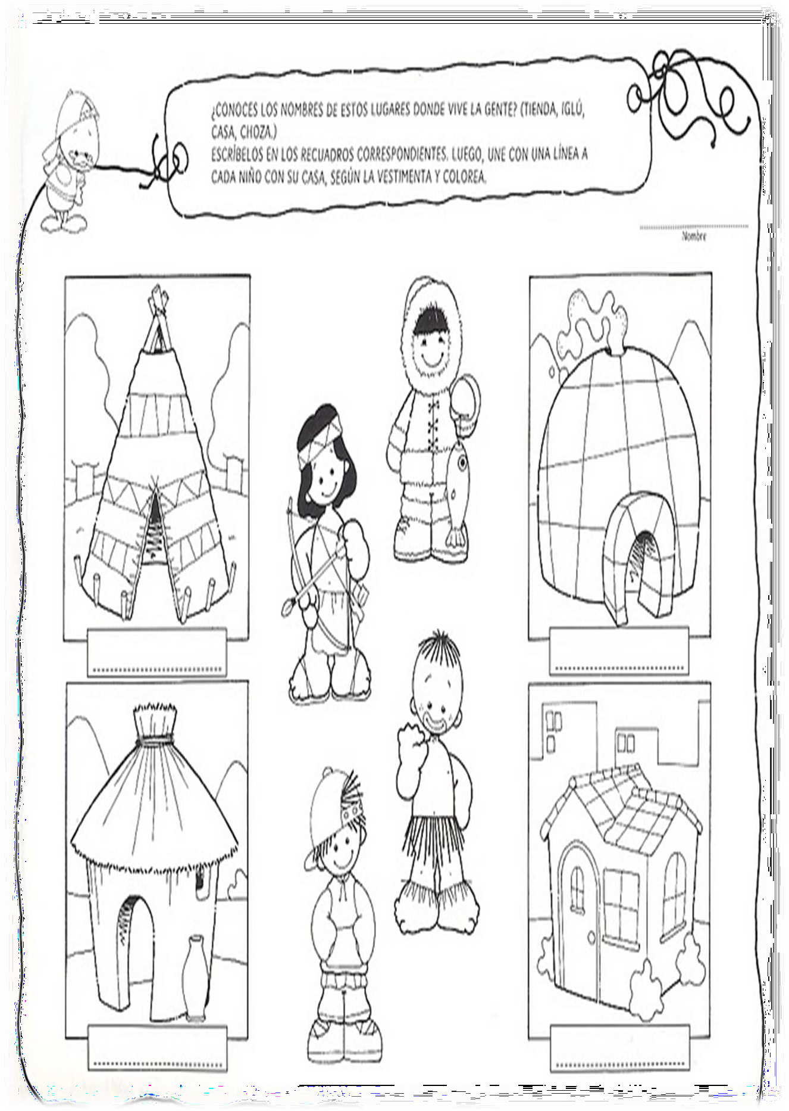

.

1

Escribe el nombre de cada tipo de vivienda y luego coloréala
